От «ГТЗО» к Олимпийским вершинам
В жизни россиян спорт уже занял прочные позиции. О пользе спорта и здорового образа жизни каждый из нас задумывается все чаще. Спорт не только приносит здоровье, но и дает жизненные силы и доставляет удовольствие.
В Кузбассе по инициативе А.Г. Тулеева с 2010 года школьники сдают нормативы ГТЗО. Первый год апробации областного комплекса ГТЗО показал низкий уровень физической подготовленности детей 1-2-х классов. В связи с этим возникла необходимость поиска инновационных подходов к организации физического воспитания детей на подготовительном к школе этапе и усиление преемственности между дошкольным и общим образованием в вопросах физического развития.
В качестве связующего элемента в Тяжинском районе рассматривается спортивно-технический комплекс «ГТЗО» для дошкольников с изменением аббревиатуры «Готов трудиться, заниматься, обучаться». Идея сдачи нормативов ГТЗО была трансформирована тренерами Тяжинского района в Спартакиаду адаптированную для детей 6-7- летнего возраста, которая ежегодно проходит Спортивном комплексе «Юность».
В программу Спартакиады входит три этапа: осенний – в октябре (прыжки в длину с места, челночный бег 5х6м, поднимание туловища за 30 сек, бросок мяча в баскетбольное кольцо) и летний - в мае (бег 30 м, 10м между предметами, метание мяча на дальность). Победители определяются по всем этапам. Дети, принимающие участие в муниципальной Спартакиаде готовятся к каждому этапу и повышают уровень физической подготовленности.
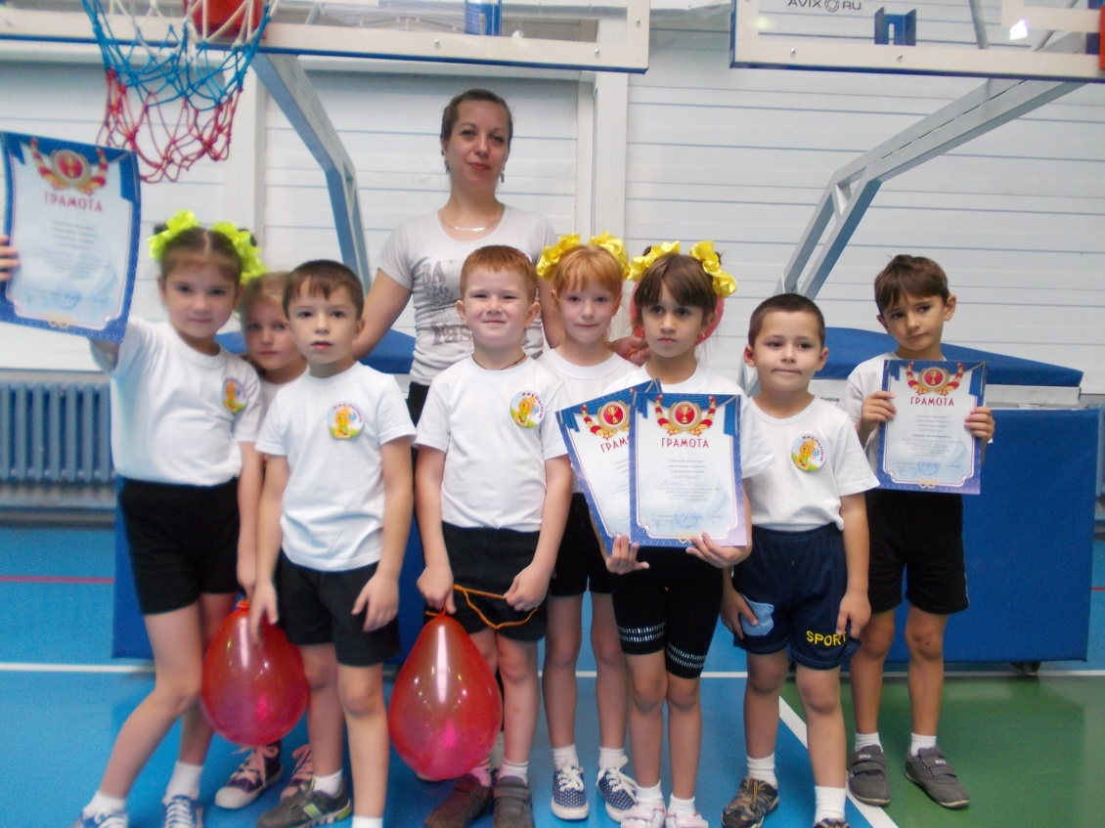

«Метание мяча на дальность»
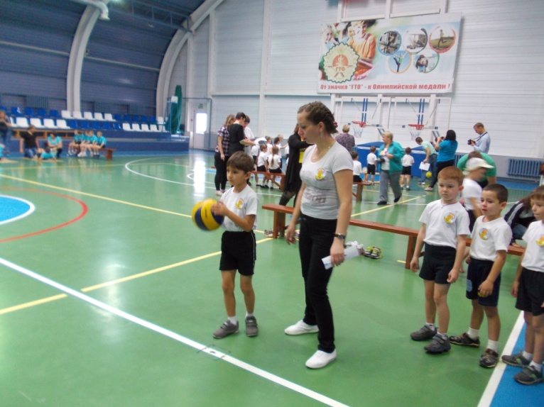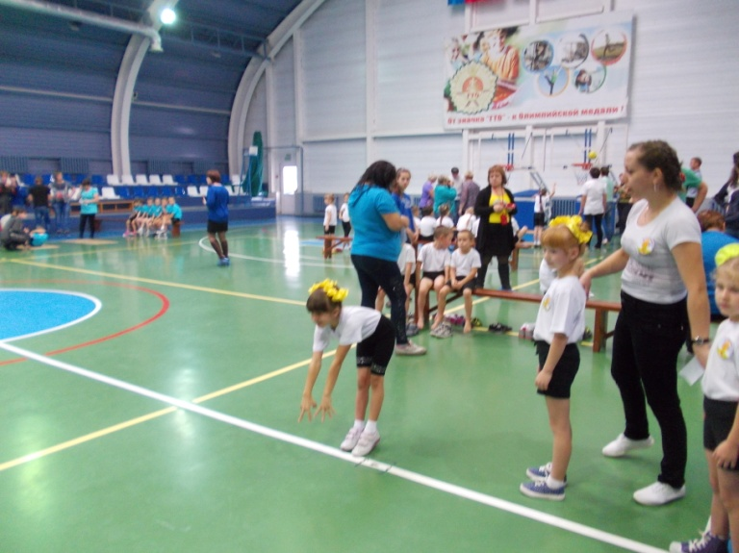
«Метание мяча в кольцо
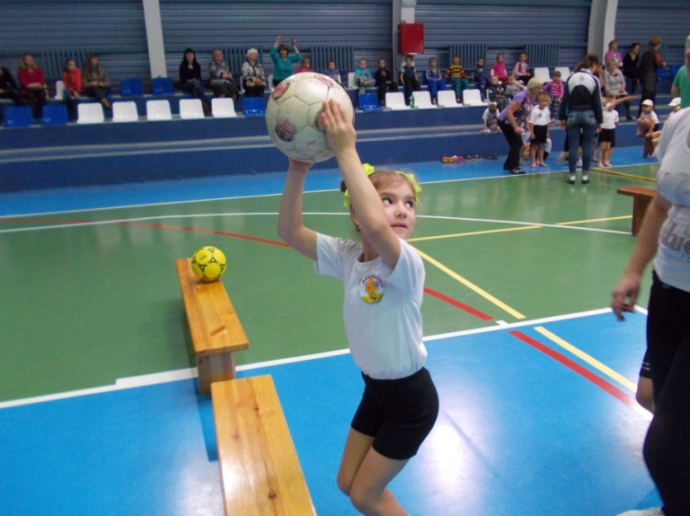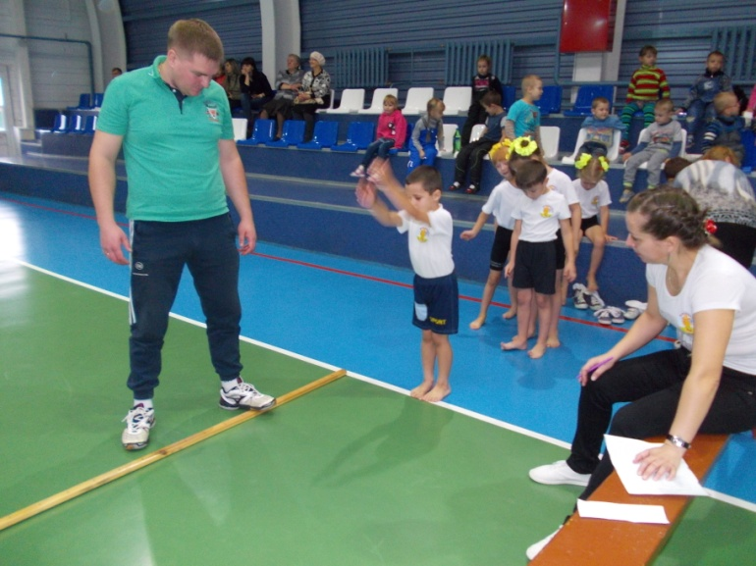
«Бег на скорость вокруг предметов, челночный бег
